 | Министерство науки и высшего образования Российской Федерации  Федеральное государственное бюджетное образовательное учреждение  высшего образования  «Московский государственный технический университет  имени Н.Э. Баумана  (национальный исследовательский университет)»  (МГТУ им. Н.Э. Баумана)

ФАКУЛЬТЕТ ИНФОРМАТИКА И СИСТЕМЫ УПРАВЛЕНИЯ

КАФЕДРА СИСТЕМЫ ОБРАБОТКИ ИНФОРМАЦИИ И УПРАВЛЕНИЯ

Отчёт к лабораторным работам по курсу
«Методы машинного обучения»

Лабораторная работа №3
«Обработка признаков (часть 2)»

Выполнил:
студент(ка) группы ИУ5И-23М Ян Цзиньцзы
подпись, дата

Проверил:
к.т.н., доц., Гапанюк Ю.Е.
подпись, дата

Москва, 2023 г.

ОГЛАВЛЕНИЕ
1. ЗАДАНИЕ 3
1.1. Цель работы 3
1.2. Средства выполнения 3
1.3. Содержание отчета 3
2. ВЫПОЛНЕНИЕ РАБОТЫ 4
2.1 Масштабирование признаков 4
2.2 обработку выбросов для числовых признаков 6
2.3 обработку по крайней мере одного нестандартного признака; 8
2.4 отбор признаков 11
2.4.1 Filter methods 11
2.4.2 Wrapper methods 12
2.4.3 Embedded methods 12
3. ВЫВОД 13

ЗАДАНИЕ
Выбрать один или несколько наборов данных (датасетов) для решения следующих задач. Каждая задача может быть решена на отдельном датасете, или несколько задач могут быть решены на одном датасете. Просьба не использовать датасет, на котором данная задача решалась в лекции.
Для выбранного датасета (датасетов) на основе материалов лекций решить следующие задачи:
1.масштабирование признаков (не менее чем тремя способами);
2.обработку выбросов для числовых признаков (по одному способу для удаления выбросов и для замены выбросов);
3.обработку по крайней мере одного нестандартного признака (который не является числовым или категориальным);
4.отбор признаков:
i.один метод из группы методов фильтрации (filter methods);
ii.один метод из группы методов обертывания (wrapper methods);
iii.один метод из группы методов вложений (embedded methods).

Цель работы
- изучение продвинутых способов предварительной обработки данных для дальнейшего формирования моделей.

Средства выполнения
- Google Colab.

1.3. Содержание отчета
- титульный лист;
- описание задания;
- текст программы;
- экранные формы с примерами выполнения программы.

ВЫПОЛНЕНИЕ РАБОТЫ

2.1 Масштабирование признаков
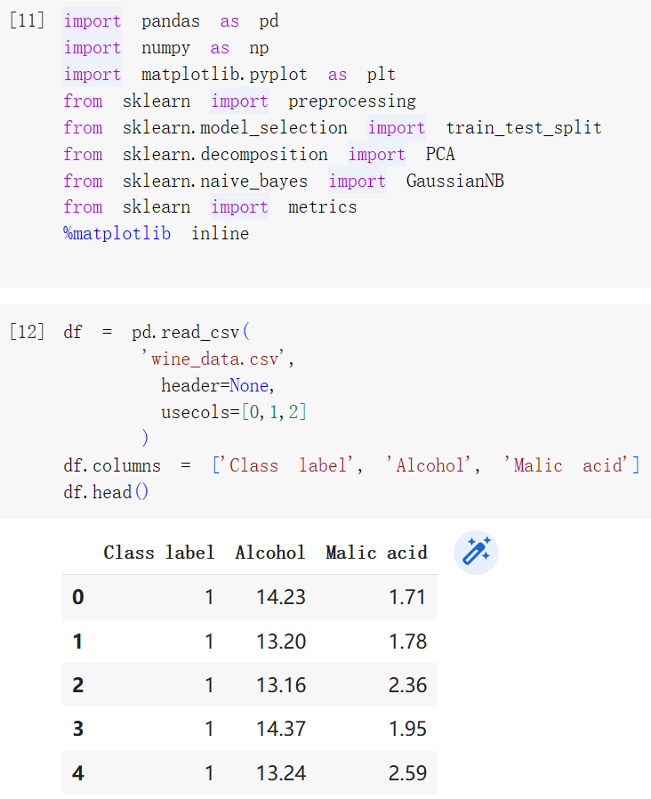
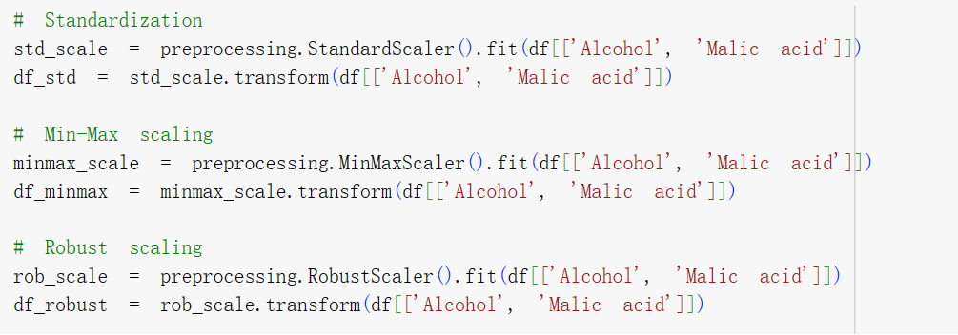
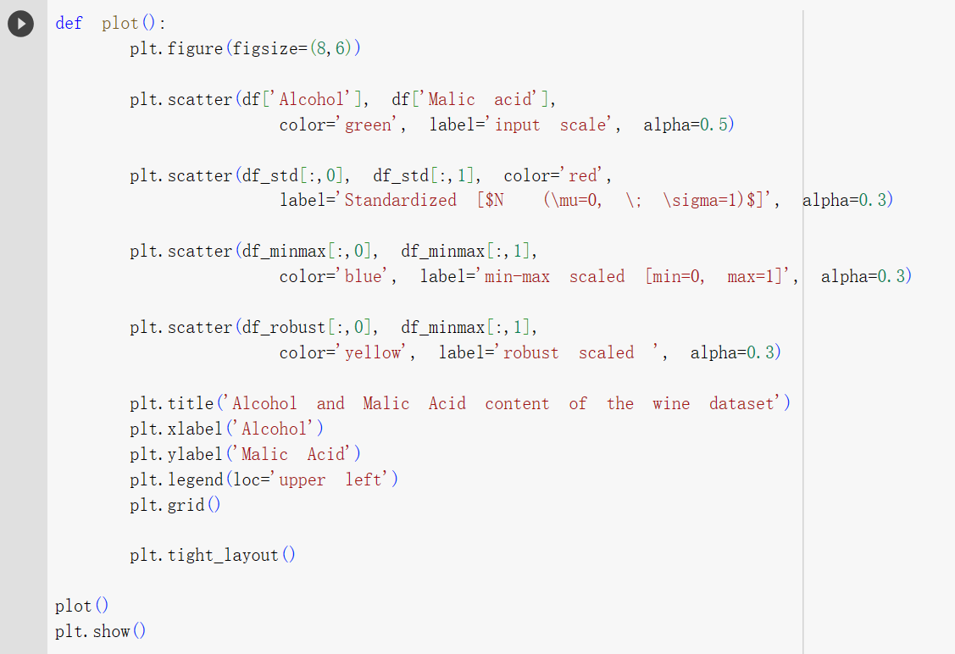
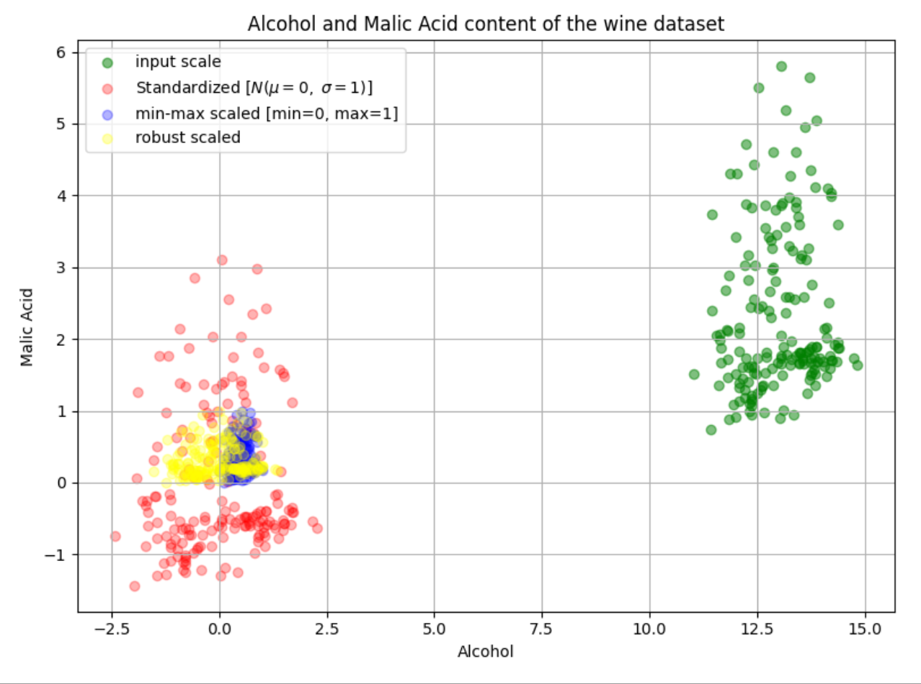

2.2 обработку выбросов для числовых признаков
удаление выбросов
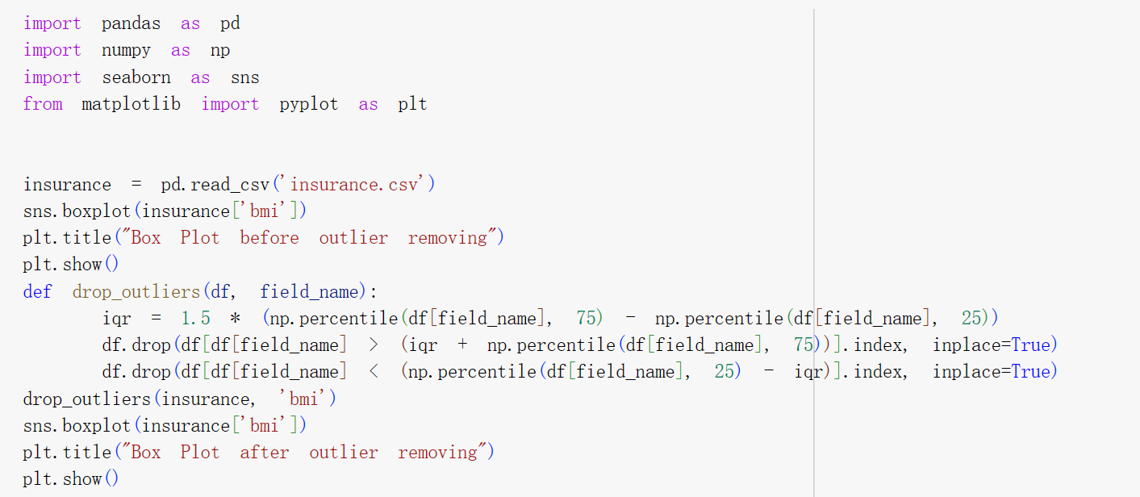
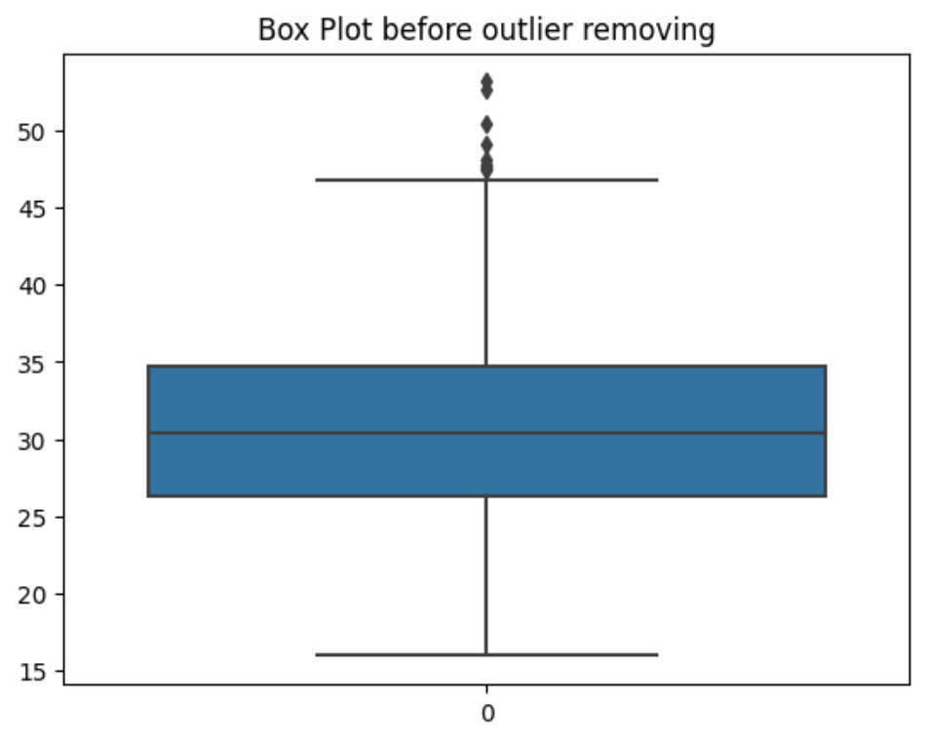
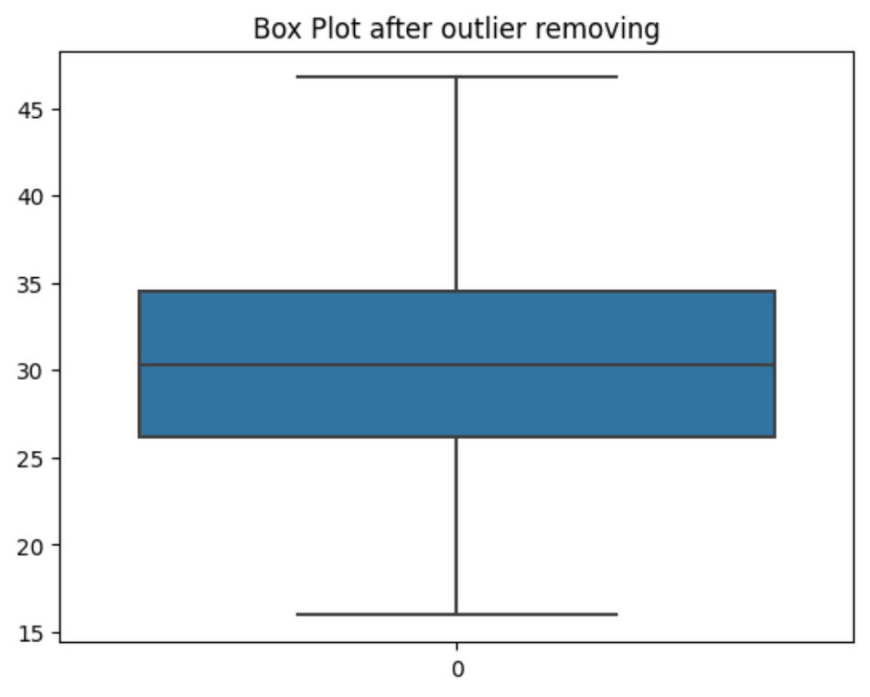

замена выбросов
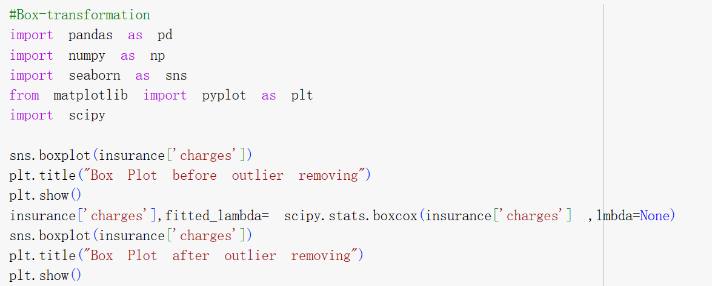
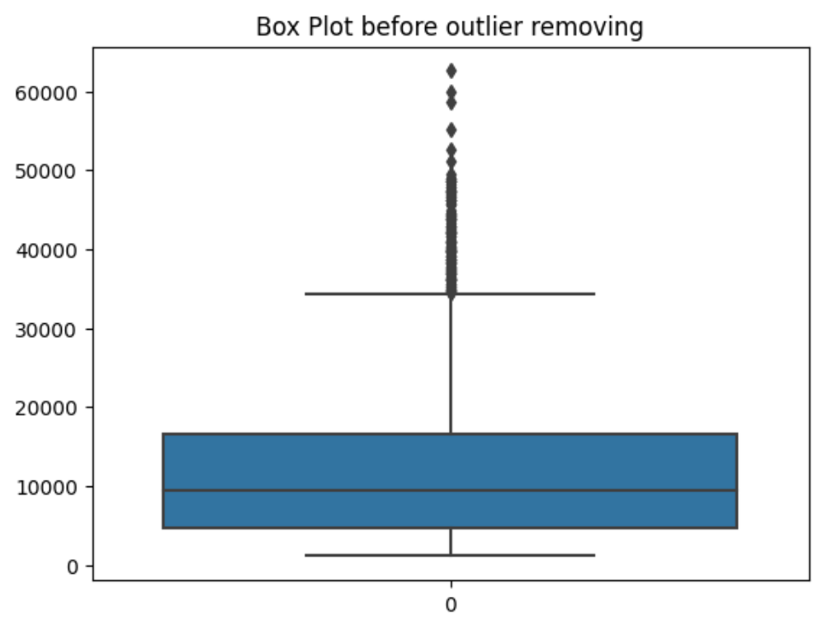
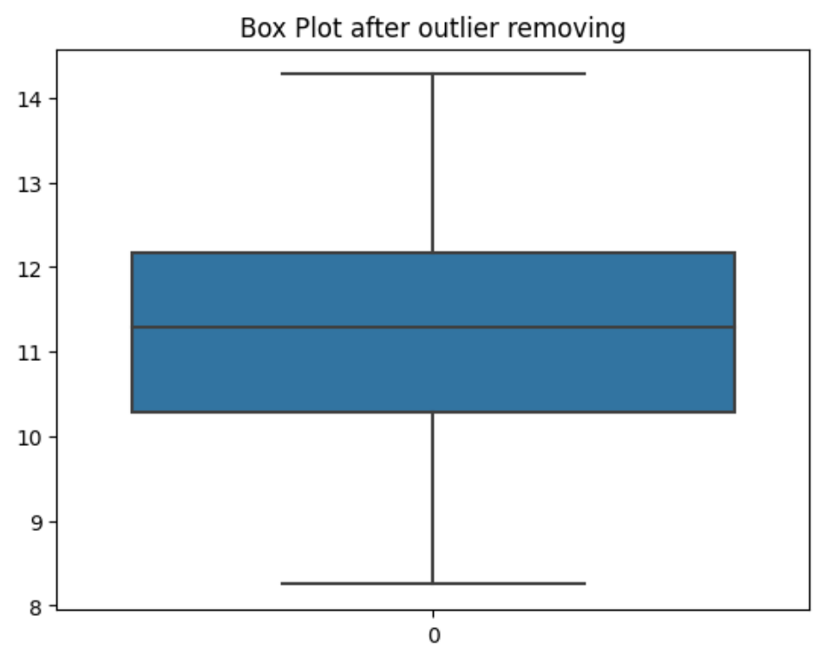ы

2.3 обработку по крайней мере одного нестандартного признака;
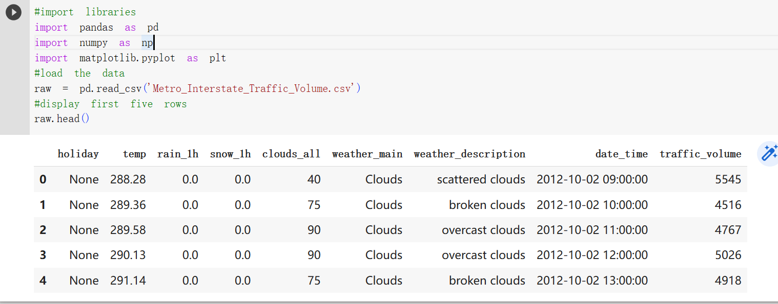
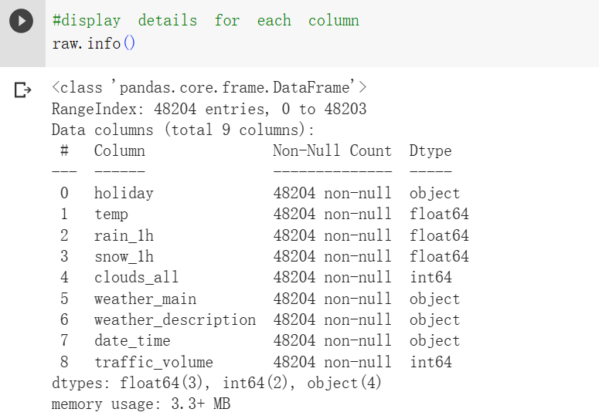
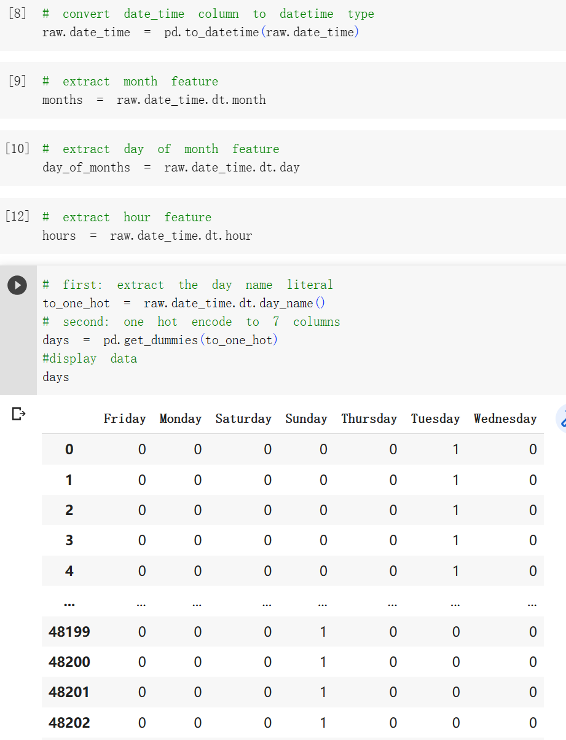

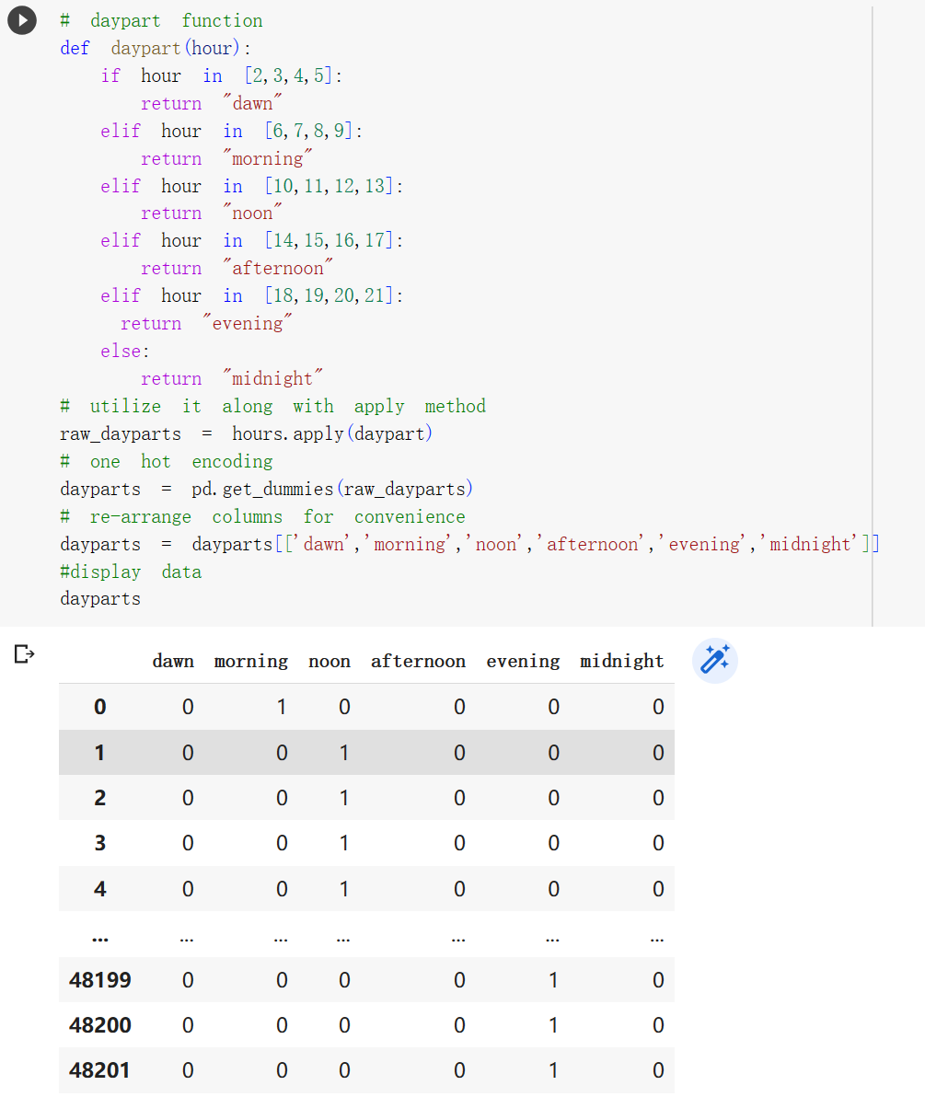
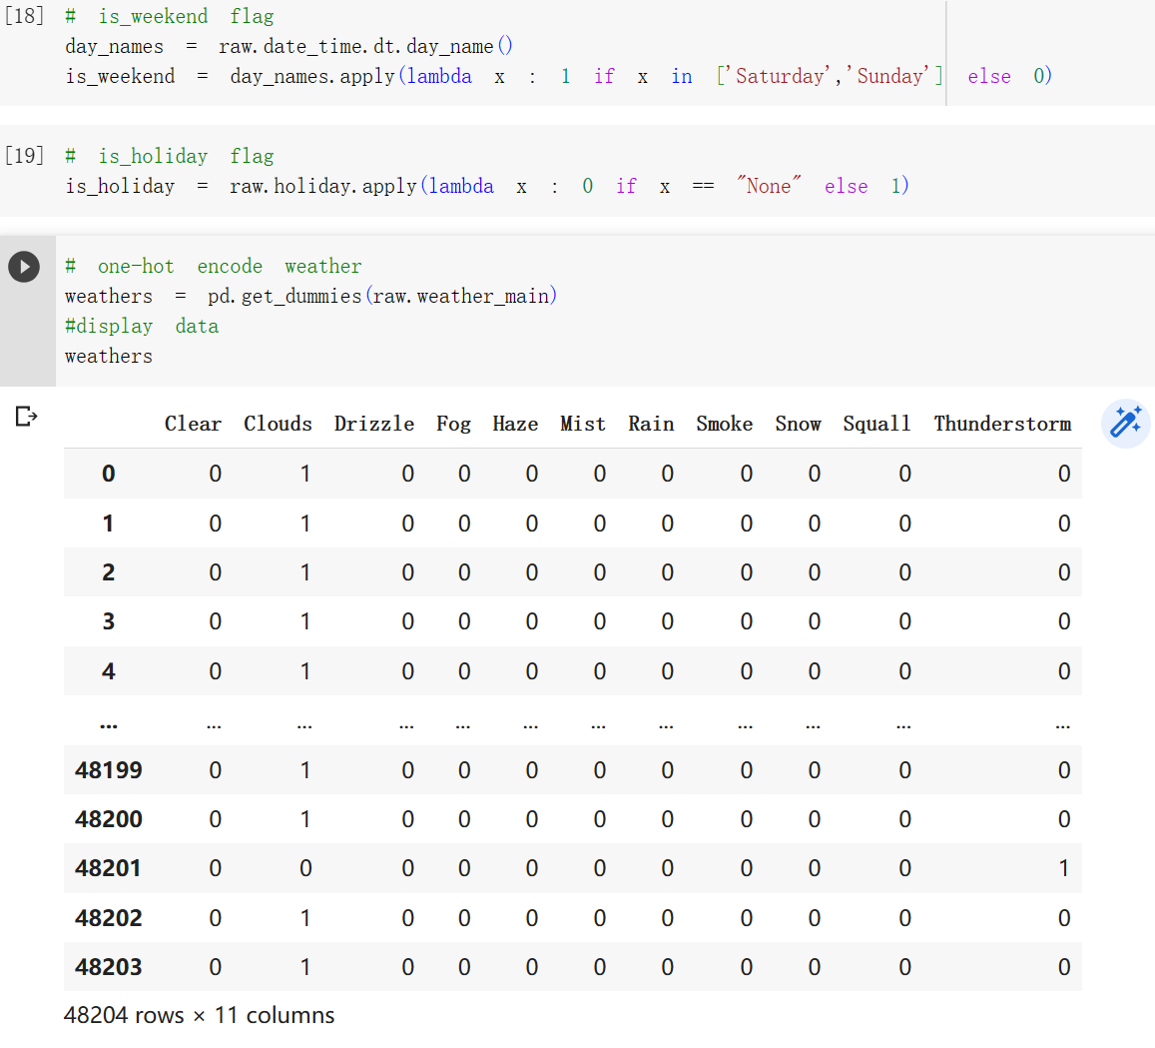

2.4 отбор признаков

2.4.1 Filter methods
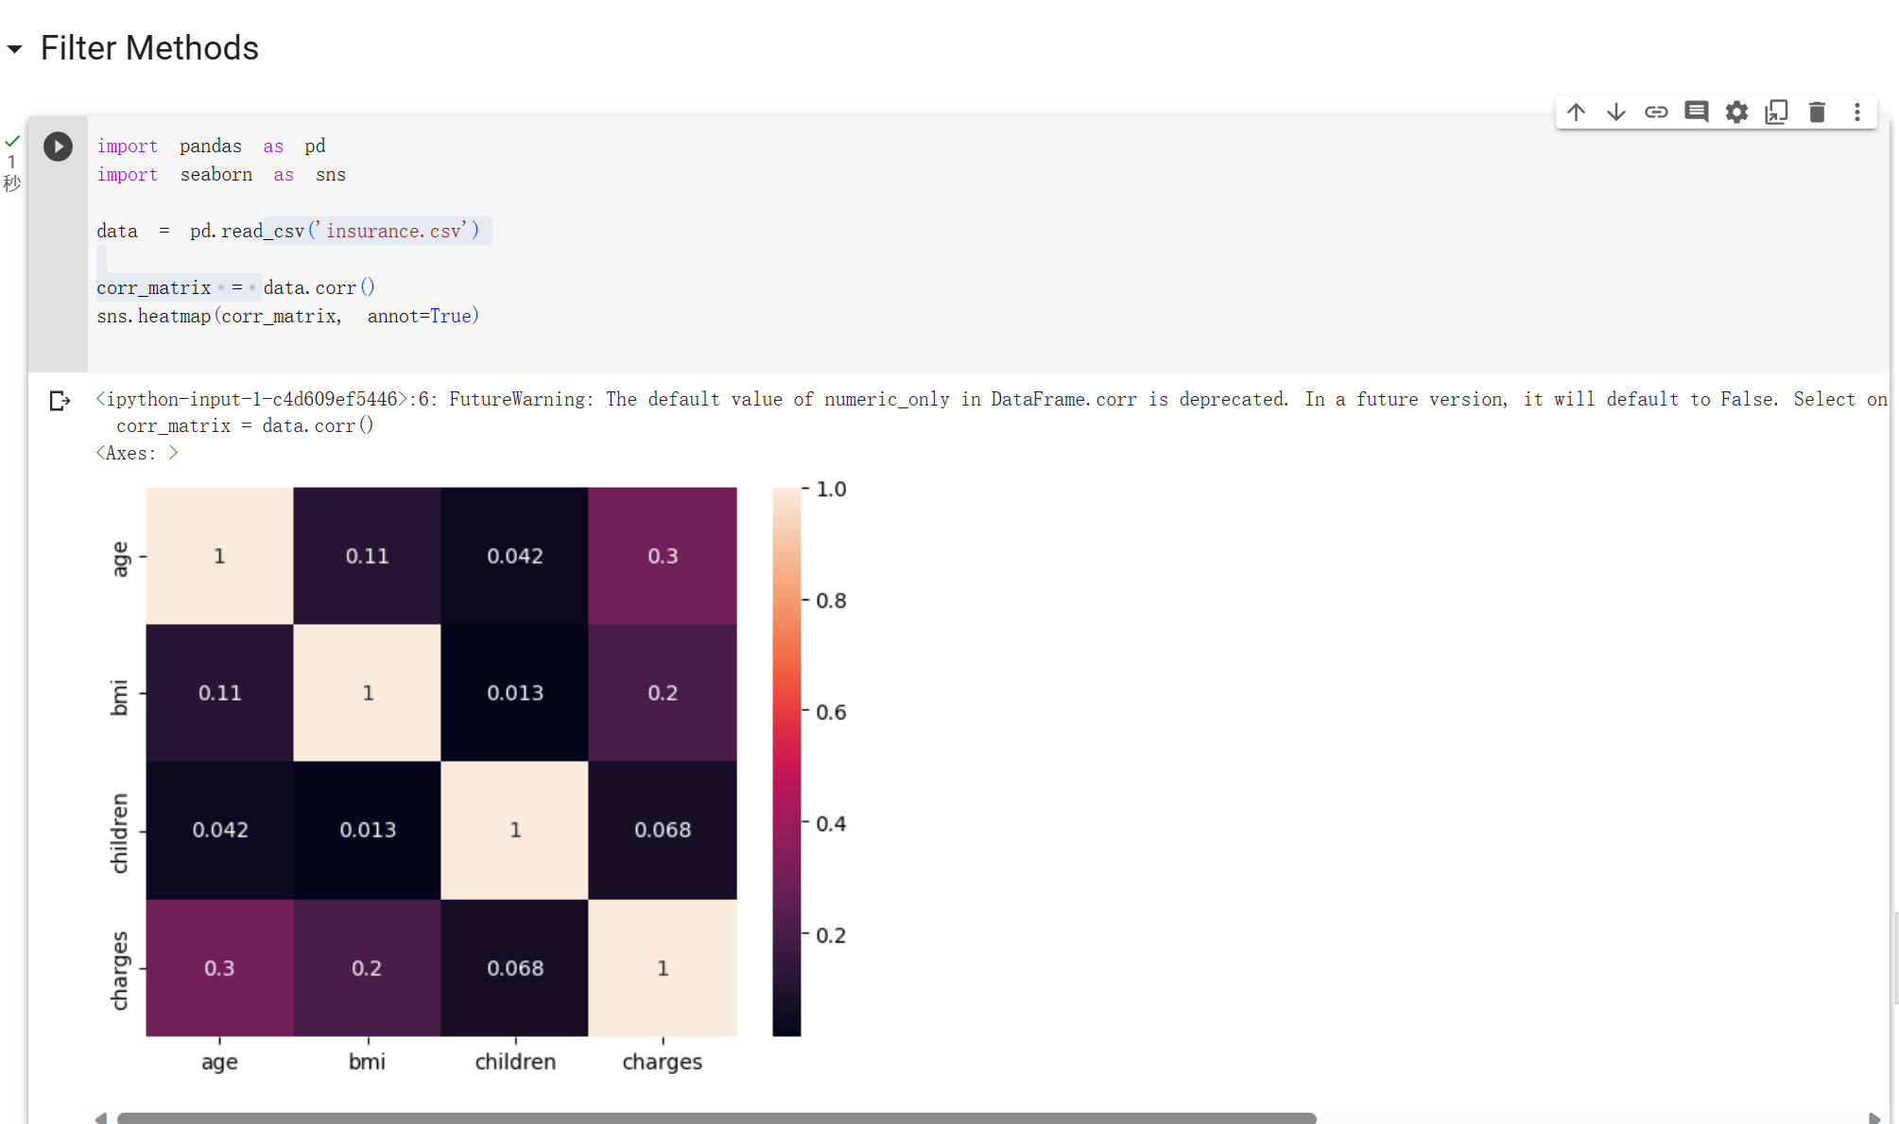

2.4.2 Wrapper methods
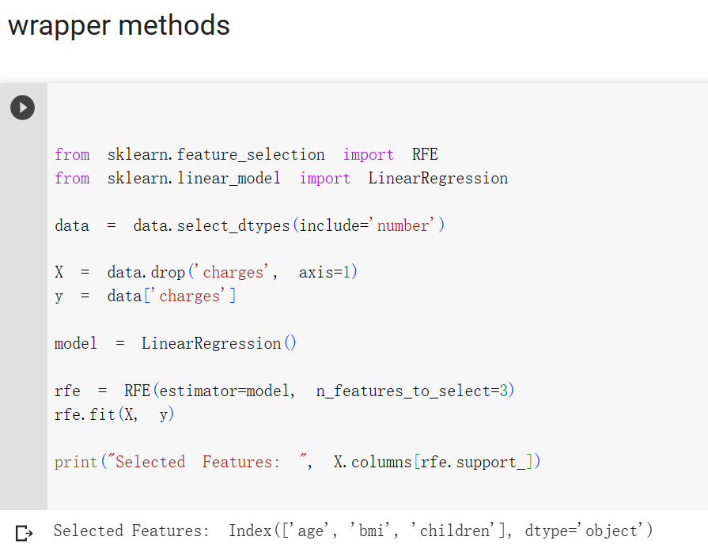

2.4.3 Embedded methods

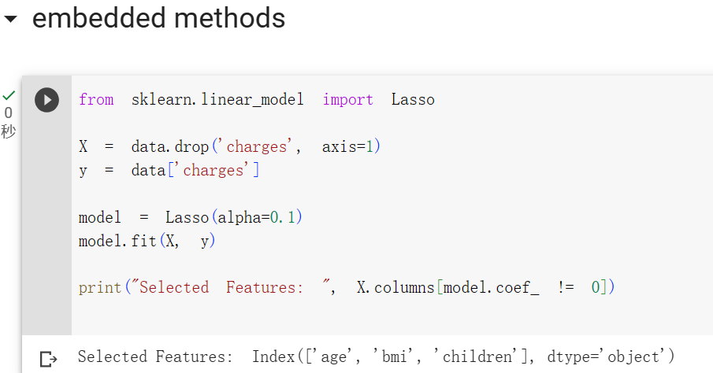

ВЫВОД
Набор данных был импортирован на платформу colab и проанализирован с помощью pandas, sklearn и т.д. Предварительная обработка данных и кодирование классификационных признаков помогает анализировать набор данных.

